УМК: «Школа России»
Класс: 2
Предмет: Русский язык
Тип урока: открытие новых знаний
Тема урока: «Что такое части речи?»
Цель: формирование первоначальных представлений о частях речи: имени существительном, имени прилагательном, глаголе; умения их различать.
Задачи | Планируемый результат
Образовательные:  - способствовать формированию представлений о языке как о четко организованной структуре;  - формировать первоначальные знания о морфологии русского языка: соотнесение слов-названий, вопросов, на которые они отвечают, с частями речи. | Предметные: имеют представление о языке как о чётко организованной структуре; соотносят слова-названия и вопросы, на которые они отвечают, с частями речи.
Развивающие:  - развивать умение правильно писать и читать, работать с графической информацией;  - развивать умение включаться в коллективное обсуждение вопросов с учителем и сверстниками, формулировать полные ответы на вопросы, слушать партнёра по общению и деятельности;  - развивать умение понимать и принимать учебную задачу, сформулированную совместно с учителем. | Метапредметные:  Познавательные: умение правильно писать и читать, работать с графической информацией.  Коммуникативные: включаются в коллективное обсуждение вопросов с учителем и сверстниками; формулируют полные ответы на вопросы; слушают партнёра по общению и деятельности.  Регулятивные: понимают и принимают учебную задачу, сформулированную совместно с учителем.
Воспитательные:  - воспитывать позитивное эмоционально-ценностное отношение к русскому языку, стремление совершенствовать свою речь. | Личностные:  - демонстрируют позитивное эмоционально-ценностное отношение к русскому языку, стремление совершенствовать свою речь
Оборудование: учебник, ноутбук, проектор, цветные карандаши (синие, зелёные, оранжевые), карточки для работы в парах, карточка «Незаконченное предложение».
Формы работы: фронтальная, парная, групповая, индивидуальная.
Методы: наглядный, словесный, практический, игровой, проблемно-поисковый.
Используемые технологии: здоровьесберегающая (физкультминутка, гимнастика для глаз, посадка во время письма), проблемного обучения (при определении темы урока), групповая и парная работа (самостоятельный поиск информации, закрепление), ИКТ (презентация).

ХАРАКТЕРИСТИКА ЭТАПОВ УРОКА
Этап, время | Методы, приёмы | Деятельность учителя | Деятельность обучающихся
Организационный момент | Словесный (слово учителя, позитивные пожелания). | – В одной замечательной детской песне есть прекрасные слова: «От улыбки станет всем светлей». Улыбнитесь, мои дорогие. Подарите улыбку друг другу. Желаю вам хорошо поработать и сохранить хорошее настроение на весь урок. | Приветствуют друг друга
Мотивация к учебной деятельности, актуализация (минутка чистописания) | Практический (работа в тетради).  Словесный (беседа). | – Запишите в своих тетрадях дату. Классная работа. Следите за посадкой.  – Сегодня мы приглашаем букву «и» на минутку чистописания. Пропишите пару слогов ВИ, ИВ. | Учащиеся оформляют запись в тетради в соответствии с требованиями учителя.
Словарная работа | Словесный (слово учителя).  Практический (работа в тетради).  Наглядный (демонстрация иллюстраций, демонстрация презентации). | – Проведём словарную работу. Запишите в тетрадях заголовок «Словарь». Я буду показывать картинки (приложение 1), а вы записывать то слово, которому данная картинка соответствует. Затем в словах нужно обозначить ударение и подчеркнуть орфограммы.  – Проверьте свою работу, пользуясь образцом.  – Если вы выполнили работу без ошибок, возьмите зелёную фишку и встаньте. Молодцы!  – Встаньте те, кто допустил 1-2 ошибки, покажите жёлтую фишку. Вам необходимо быть более внимательными.  – Встаньте и покажите красную фишку те, у кого больше 2-х ошибок. Уделите больше внимания словарной работе! | Учащиеся записывают словарные слова, обозначают ударение и подчёркивают орфограммы: алфавит, учительница, тетрадь, карандаш, ученик, пенал, линейка, ученица.  Самопроверка по слайду.
Вовлечение учащихся в процесс постановки темы, целей и задач учебной деятельности | Словесный (беседа).  Словесный (чтение учениками).  Практический (упражнение).  Словесный (высказывание).  Наглядный (демонстрация наглядного материала). | – Ребята, устно задайте вопросы к данным словам.  Поделитесь своим ответом.  – Проверим. … какие вопросы задавала … ?  – Прочитайте слова, которые отвечают на вопрос «Кто?». Отвечают участники каждой команды по очереди по одному слову, которое ещё не назвали.  – Как вы думаете, почему эти слова отвечают на вопрос «Кто?».  – Прочитайте слова, которые отвечают на вопрос «Что?». Отвечают участники №3 каждой команды. Также по очереди по одному слову.  – Как вы думаете, почему эти слова отвечают на вопрос «Что?».  – Сделаем вывод. Что обозначают слова, которые отвечают на вопросы «Кто?» и «Что?».  – Молодцы! Сейчас каждая команда возьмёт по 1 конверту.  – Достаньте 2 карточки розового цвета (приложение 2). Задание:  1. Прочитайте слова по очереди.  2. Разбейте их на группы, указав номер группы  3.Определите название каждой группы слов  . Подсказка: в каждой группе должно получиться по 3 слова. Задавайте вопросы и ищите похожие слова.  – Проверим. Назовите слова 1 группы.  –Что они обозначают?  – На какой вопрос они отвечают?  – Для чего в русском языке нужны такие слова?  – Хорошо! Назовите слова 2 группы.  – Что они обозначают?  – На какой вопрос они отвечают?  – Для чего нам нужны эти слова?  – Назовите слова 3 группы.  – Что они обозначают?  – На какой вопрос они отвечают?  – Для чего в русском языке нужны эти слова?  – Молодцы, ребята! Правильно выполнили это задание. Сейчас скажите мне, согласны ли вы с утверждением К.Г. Паустовского о русском языке: «Нам дан во владение самый богатый, меткий, могучий и поистине волшебный русский язык»? Обоснуйте свой ответ.  – Для чего в нашей речи нужны такие слова (показывает розовую карточку)?  – Как вы думаете, о чём сегодня пойдёт речь на нашем уроке?  – Ребята, можно ли сказать, что слова-  названия предметов, признаков предметов и действия предметов становятся частью нашей речи?  – Тогда давайте грамотно сформулируем тему нашего урока.  – Значит, какую цель мы можем для себя поставить? | Работают в парах: задают вопросы к словам.  – «Кто? Что?»  – учительница, ученик, ученица.  – Обозначают людей.  – алфавит, тетрадь, карандаш, пенал, линейка.  – Обозначают неживые предметы.  Ответы 2-3 учащихся. Обобщают ответы своих одноклассников.  Самостоятельная работа учащихся.  – Группа «Названия объектов»: белка, муравей, медведь.  – Кто?  – Чтобы называть кого-то конкретного.  – Группа «Действия»: бежит, охотится, прыгает.  – Что делает?  – Чтобы передать действие кого-либо.  – Группа «Признаки»: бурый, шустрая, трудолюбивый  – Какой? Какая?  – Чтобы описать кого-либо или что-либо.  Высказывают свои мнения.  – Русский язык включает в себя большое количество слов, которые мы используем в речи.  – Эти слова помогают нам точно выразить свои мысли, чтобы описать всё, что находится вокруг нас.  – Об этих группах слов.  – Да.  – Тема нашего урока «Части речи».  – Узнать, какие части речи существуют в русском языке.
Физкультминутка. | Наглядный (демонстрация видео). | – Ребята, на уроке вам предстоит выполнить большое количество заданий. Чтобы размяться, я предлагаю вам выполнить музыкальную физкультминутку. Повторяйте движения за главным персонажем. | Учащиеся повторяют движения под музыку.
Открытие новых знаний | Словесный (стихотворение).  Наглядный (демонстрация наглядного материала).  Словесный (объяснение, беседа) | – Возвращаемся к работе. Слушайте внимательно загадки и готовьтесь хором называть отгадку.  Вещи, люди и цветы,  Носороги и коты,  Джинсы, майки и конфеты-  Называются ...  Шубы, шапки и зонты,  Гвозди, майки и винты,  Сёла, города, планеты-  Это тоже всё …!  Ах, какие все слова восхитительные,  Называются они СУЩЕСТВИТЕЛЬНЫЕ.  – Ребята, запомните, если слово является существительным, то подписываем сверху на словом СУЩ. простым карандашом.  – Проговорите название этой части речи и приведите по 1 примеру..  – Проверим: …. что сказала… ? …что сказал.... ?  – Но в русском языке, кроме имени существительного, есть и другие части речи. Вот, познакомьтесь ещё с одной.  КАКАЯ? КАКОЕ? КАКОЙ? И КАКИЕ?  К словам зададим мы вопросы такие.  Все разные, нужные и обязательные.  Запомните, дети, они – ПРИЛАГАТЕЛЬНЫЕ.  И равных себе они точно не знают,  У слов они ПРИЗНАКИ ОБОЗНАЧАЮТ.  – Запомните, если слово является прилагательным, то подписываем сверху над словом ПРИЛ. простым карандашом. Проговорите название этой части речи и приведите по 1 примеру.  – Проверим: ... что сказала… ? …что сказал.... ?  Интересная часть речи в русском языке живёт!  Кто ЧТО ДЕЛАЕТ расскажет:  Чертит, пишет иль поёт,  Вышивает или пашет,  Или забивает гол,  Варит, жарит, моет, чистит-  Всё расскажет нам ГЛАГОЛ!  – Важно запомнить, что если слово является глаголом, то подписываем сверху над словом ГЛ. простым карандашом. Проговорите название этой части речи, приведите по 1 примеру.  – Проверим: ... что сказала… ? …что сказал.... ? | Отвечают хором.  – Предметы.  – Предметы.  Приводят примеры существительных.  Производят взаимопроверку.  Слушают внимательно стихотворение.  Приводят примеры прилагательных.  Производят взаимопроверку.  Слушают внимательно стихотворение.  Приводят примеры глаголов.  Производят взаимопроверку.
Закрепление изученного на уроке | Словесный (вопрос-ответ, слово учителя).  Практический (упражнение).  Словесный (беседа). | – Давайте проверим, насколько хорошо вы понимаете новую тему. Встаньте, задвиньте стульчики. Во время музыки вы начинаете двигаться по классу. Как только музыка остановится, вам надо образовать пару с ближайшим участником и «дать пять». Поприветствовать своего партнёра и в течение 5 секунд дать ответ на вопрос, который услышите.  – 1 вопрос. Начинают отвечать те, кто выше ростом.  –С какими частями речи вы познакомились сегодня на уроке?  – Поблагодарите своего партнёра.  – Под музыку продолжаем движение по классу. Стоп музыка. Образовали новую пару.  – 2 вопрос. Начинают отвечать те, у кого светлее волосы.  – Что вы узнали об имени существительном?  – Поблагодарите своего партнёра за ответ.  – Под музыку продолжаем движение по классу. Стоп музыка. Образовали новую пару.  – 3 вопрос. Начинают отвечать те, кто ниже ростом.  – Что вы узнали об имени прилагательном?  – Поблагодарите своего партнёра.  – 4 вопрос. Начинают отвечать, у кого волосы длиннее.  – Что вы узнали о глаголе?  – Спасибо! Вернитесь на свои места.  – Сейчас мы обсудим, что у нас получилось. Поднимите руки те, кто правильно отвечал на все вопросы?  – Надеюсь, что до конца урока к числу учеников, поднявших руки, добавятся и все остальные. Продолжаем работать, закреплять полученные знания.  – Из конверта возьмите зелёную карточку (приложение 3). Прочитайте слова, укажите рядом с ними часть речи. Работаем в группах. Все поняли, что нужно делать?  – Тогда начинайте. На это задание вам 1 минута.  – Проверим. Отвечает группа №4.  – Слова каких частей речи встретились в задании?  – Как вы определяли существительные?  – Как определили прилагательные?  – Как вы нашли глаголы?  – Встаньте те, кто выполнил также. Поднимите зелёную фишку. Вы молодцы!  – Встаньте, кто ошибся. Покажите красную фишку.  – Очень жаль, что есть группы, которые ошиблись при выполнении этого задания. Но не расстраивайтесь сильно, ведь на следующих уроках мы будем продолжать изучать эту тему. | Работают в парах, которые образуются после остановки музыки.  – Существительное, прилагательное, глагол.  Дают пять.  – Обозначает предметы и отвечают на вопросы: кто? что?  Дают пять.  – Они обозначают признаки предметов и отвечают на вопросы: какая? какие? и т.д.  Дают пять.  – Обозначают действия предметов и отвечают на вопросы: что делал? что делает? и т.д.  Проводят самопроверку.  Снежинка – сущ.  Снегирь – сущ.  Холодная – прил.  Кружатся – гл.  Тает – гл.  Быстрый – прил.  Весёлые – прил.  Круглое – прил.  – Существительные, прилагательные и глаголы.  – Они отвечают на вопросы: «кто?» и «что?».  – Вопросы: «какой?» и подобные.  – Вопросы: «что делает?» и подобные.  Проводят самопроверку.
Соотнесение результатов урока с поставленными целями и задачами | Словесный (беседа). | – Давайте подведём итог урока. Что нового вы сегодня узнали?  – Какие виды работы вам понравились?  – Что запомнилось?  – Понравился ли урок?  – У вас в конвертах лежат маленькие «Смайлики». Выберите такой, какое у вас настроение в конце урока. Это ваш билетик на выход с урока. | Делятся своими впечатлениями.  Проводят личностную рефлексию.

Приложение 1. Картинки для словарной работы
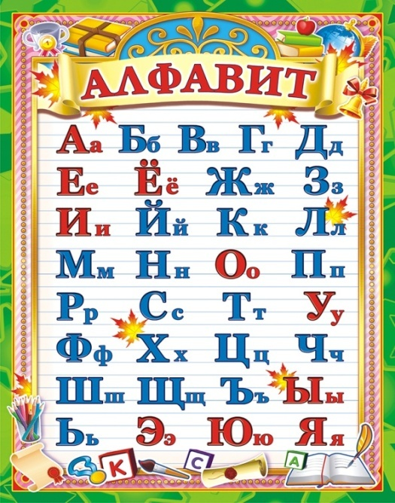 |  | 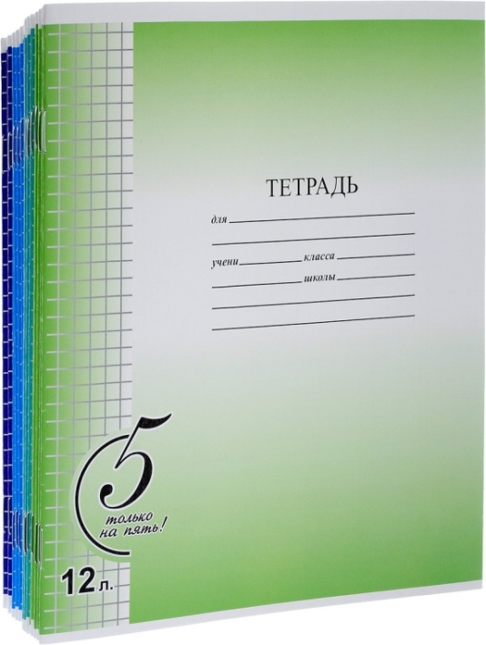
 | 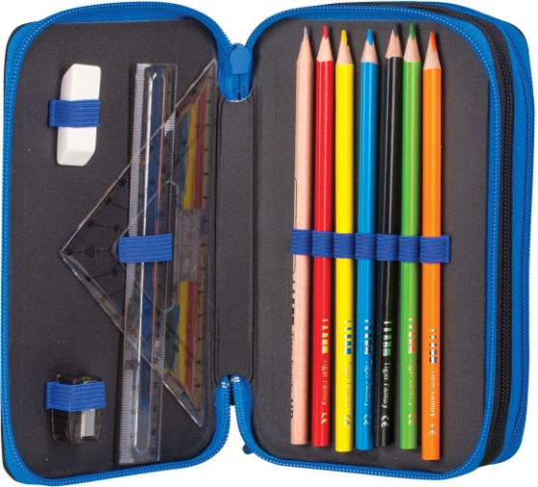 |  | 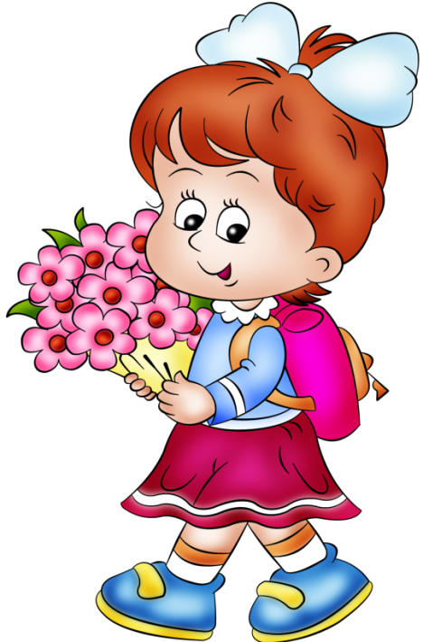

Приложение 2. Карточка для этапа целеполагания
Задание
1. Прочитайте слова по очереди.
2. Разбейте их на группы, указав номер группы.
3. Определите название каждой группы слов.
Слова для справок  1. Белка  2. Бежит  3. Бурый  4. Охотится  5. Прыгает  6. Шустрая  7. Муравей  8. Медведь  9. Трудолюбивый | 1. Название: | 2. Название: | 3. Название:
 | № слов: | № слов: | № слов:

Приложение 3. Карточка на закрепление
Снежинка_______________________
Снегирь_________________________
Холодная_______________________
Кружатся_______________________
Тает____________________________
Быстрый________________________
Весёлые________________________
Круглое________________________

